INFORMACJA PRASOWA
Gdańsk, 19 lutego 2026 r.

Barometr Rynku Wierzytelności ZPF. Optymizm w branży zarządzania wierzytelnościami jest umiarkowany

Wysokie koszty zatrudnienia oraz silna konkurencja są największymi barierami rozwoju rynku, wskazywanymi przez ekspertów sektora wierzytelności.

Najnowszy odczyt Barometru Rynku Wierzytelności ZPF (BRW-ZPF) za IV kwartał 2025 r. wyniósł 66,9 pkt. Oznacza to wzrost o 1,9 pkt. w porównaniu z poprzednim kwartałem i jednocześnie spadek o 1,4 pkt. względem analogicznego okresu poprzedniego roku.

– Obecna wartość barometru świadczy o umiarkowanym optymizmie kadry zarządzającej firmami z branży zarządzania wierzytelnościami. Największy wpływ na zmianę BRW-ZPF w minionym kwartale miał wzrost wartości obsługiwanych portfeli wierzytelności – podkreśla Marcin Czugan, Prezes ZPF.

BRW-ZPF to element realizowanego cyklicznie przez ZPF badania „Wielkość polskiego rynku wierzytelności”. Więcej o badaniu: https://zpf.pl/wielkosc-polskiego-rynku-wierzytelnosci/

Wskaźnik wyprzedający BRW-ZPF_{w} w bieżącym badaniu wyniósł 65,6 pkt. i jest nieznacznie wyższy od poprzedniego odczytu o 0,2 pkt.

Na poniżej grafice prezentujemy wskaźniki BRW-ZPF oraz BRW-ZPF_{w.}

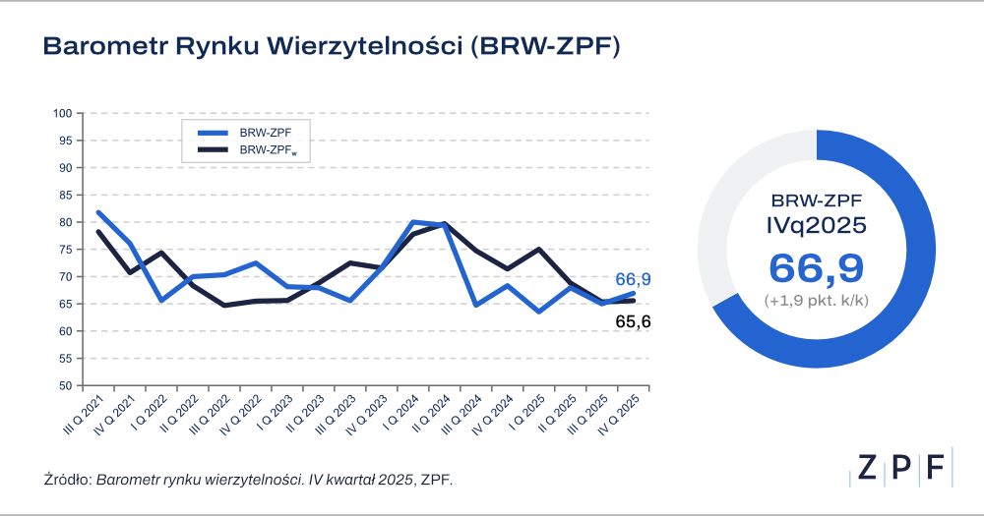

Inwestycje sektora wierzytelności bez oznak ograniczeń

Ponad połowa badanych przedsiębiorstw (55,6 proc.) planuje utrzymać poziom nakładów inwestycyjnych bez zmian, co wpisuje się w ostrożne podejście do tego typu decyzji. Jednocześnie 27,8 proc. firm deklaruje zwiększenie inwestycji i żadna z nich nie przewiduje ich ograniczenia w analizowanym okresie. Część respondentów (11,1 proc.) nie planuje nowych projektów z uwagi na brak takiej potrzeby, natomiast 5,6 proc. wskazuje na ograniczenia finansowe jako barierę realizacji inwestycji.

– Firmy nie ograniczają inwestycji, ale w większości deklarują ich stabilizację, co odzwierciedla ostrożne podejście do rozwoju w warunkach presji kosztów zatrudnienia i silnej konkurencji rynkowej – wyjaśnia Marcin Czugan.

Eksperci o barierach rozwoju w sektorze wierzytelności

Zarządzający podmiotami z sektora wierzytelności są również pytani przez ZPF o wskazanie i ocenę wpływu barier rozwoju rynku. Największe znaczenie przypisali oni kosztom zatrudnienia. Ich wpływ jako bardzo duży lub duży oceniło 78 proc. respondentów. Na kolejnych miejscach wskazali silną konkurencję i niską wartość dostępnych wierzytelności.

– Obecnie firmy z sektora wierzytelności działają w otoczeniu pełnym wyzwań kosztowych i konkurencyjnych. Pomimo tego podmioty te spodziewają się utrzymania obecnego stanu zatrudnienia. W mojej ocenie ich pozycja finansowa jest na tyle stabilna, że pozwala na kontynuację prowadzonej działalności bez istotnych zakłóceń. Taki stan nie potrwa jednak wiecznie i należy w dalszym ciągu inwestować w rozwój organizacji – wyjaśnia Marcin Czugan.

Na poniższej grafice prezentujemy ocenę ważności wpływu barier na działalność przedsiębiorstwa.

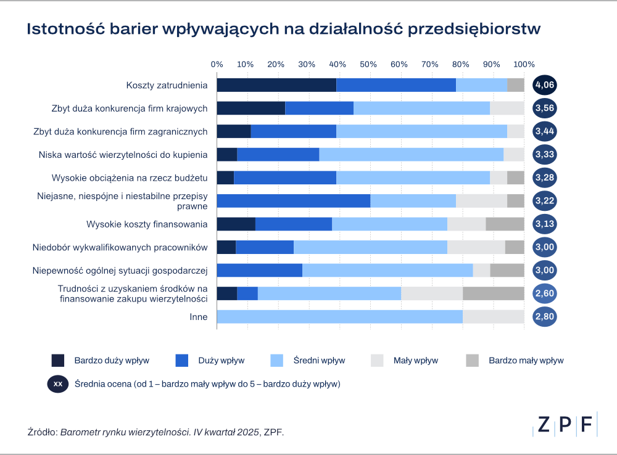
ZPF zaprasza na Kongres Regulacji Prawnych

Więcej o przyszłości sektora zarządzania wierzytelnościami dowiedzieć będzie się można już podczas XIV edycji Kongresu Regulacji Prawnych z Obszaru Zarządzania Wierzytelnościami. Spotkanie stanowi forum wymiany doświadczeń i opinii ekspertów na temat najważniejszych zmian legislacyjnych wpływających na rynek zarządzania wierzytelnościami. Wydarzenie odbędzie się już 18 marca br. w Warszawie. Szczegóły i zapisy: https://zpf.pl/kongres-regulacji-prawnych/

***

Zapraszamy do zapoznania się z informacją sygnalną na https://zpf.pl/wielkosc-polskiego-rynku-wierzytelnosci/

W przypadku dodatkowych pytań prosimy o kontakt: media@zpf.pl. Chętnie udzielimy dodatkowych komentarzy.

***

Związek Przedsiębiorstw Finansowych w Polsce (wcześniej Konferencja Przedsiębiorstw Finansowych w Polsce) powstał 27 października 1999 roku i obecnie skupia ponad 110 przedsiębiorstw z wielu sektorów polskiego rynku finansowego, w tym bankowości, zarządzania wierzytelnościami, pośredników finansowych, instytucji pożyczkowych, zarządzających informacją gospodarczą, odwróconej hipoteki w modelu sprzedażowym, fintech. Jest największą multisektorową organizacją podmiotów rynku finansowego w Polsce.

Od ponad 25 lat ZPF działa na rzecz rozwoju rynku finansowego w Polsce i podnoszenia standardów etycznych w branży, występuje aktywnie jako partner społeczny w procesach legislacyjnych, a także reprezentuje polskie instytucje finansowe w UE. ZPF to członek dwóch organizacji samorządowych na szczeblu europejskim: EUROFINAS (European Federation of Finance House Associations), zrzeszającej instytucje związane z rynkiem kredytu konsumenckiego w Europie oraz FENCA (Federation of European National Collection Associations), która reprezentuje interesy sektora zarządzania wierzytelnościami w Europie.

ZPF ma w swoim dorobku badawczym kilkaset raportów branżowych. Jest też organizatorem kongresów, webinarów i innych inicjatyw dla branży finansowej.


http://www.linkedin.com/company/zpf



